Задача №2

Определить токи во всех ветвях цепи (рис. 1), если ЭДС источников энергии Е1=105 В, Е2=90 В, их внутренние сопротивления R01=2 Ом; R02=1 Ом; сопротивления резисторов R1=18 Ом; R2=14 Ом; R3=30 Ом. Задачу ре-шить 1 вариант. методом узловых и контурных уравнений (применяя законы Кирхгофа). 2 вариант. методом узлового напряжения Составить уравнение баланса мощностей.
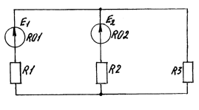

Определить токи во всех ветвях цепи (рис. 2), если ЭДС источников энергии Е1=55 В, Е2=56 В, их внутренние сопротивления R01=0,2 Ом; R02=0,1 Ом; сопротивления резисторов R1=4,8 Ом; R2=1,9 Ом; R3=20 Ом, R4=2 Ом. За-дачу решить 3 вариант методом узловых и контурных уравнений (применяя законы Кирхгофа). 4 вариант методом узлового напряжения. Составить уравнение баланса мощностей.
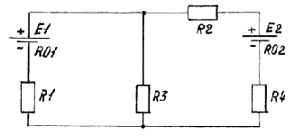

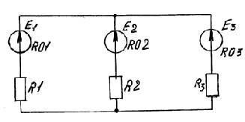
Определить токи во всех ветвях цепи (рис. 3), если ЭДС источников энергии Е1=51 В, Е2=64 В, Е3=72 В, их внутренние сопротивления R01=0,4 Ом; R02=0,3 Ом; R03=0,5 Ом; сопротивления резисторов R1=2,6 Ом; R2=3,7 Ом; R3=5,5 Ом. Задачу решить 5 вариант методом узловых и контурных уравнений (приме-няя законы Кирхгофа). 6 вариант методом узлового напряжения. Составить уравнение баланса мощностей.

Определить токи во всех ветвях цепи (рис. 4), если ЭДС источников энергии Е1=112 В, Е2=210 В, их внутренние сопротивления R01=0,6 Ом; R02=0,3 Ом; сопротивления резисторов R1=7 Ом; R2=4,4 Ом; R3=2,7 Ом; R4=6 Ом. Задачу решить 7 вариант методом узловых и контурных уравнений (применяя законы Кирхгофа). 8 вариант методом узлового напряжения. Составить уравнение баланса мощностей.

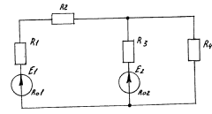

Определить токи во всех ветвях цепи (рис. 5), если ЭДС источников энергии Е1=60 В, Е2=80 В, Е3=72 В, их внутренние сопротивления R01=0,2 Ом; R02=0,3 Ом, R03=0,6 Ом; сопротивления резисторов R1=2,8 Ом; R2=3,7 Ом; R3=11,4 Ом. Задачу решить : 9 вариант методом узловых и контурных уравнений (применяя законы Кирхгофа). 10 вариант методом узлового напряжения. Составить уравнение баланса мощностей.

